Rewalidacja - praca na tydzień (25-29.05.2020r.)
Kl. V Marek , Staś, Oliwia , Krystian, Adaś

Prześlij :elzbietabuczkowska2410@wp.pl

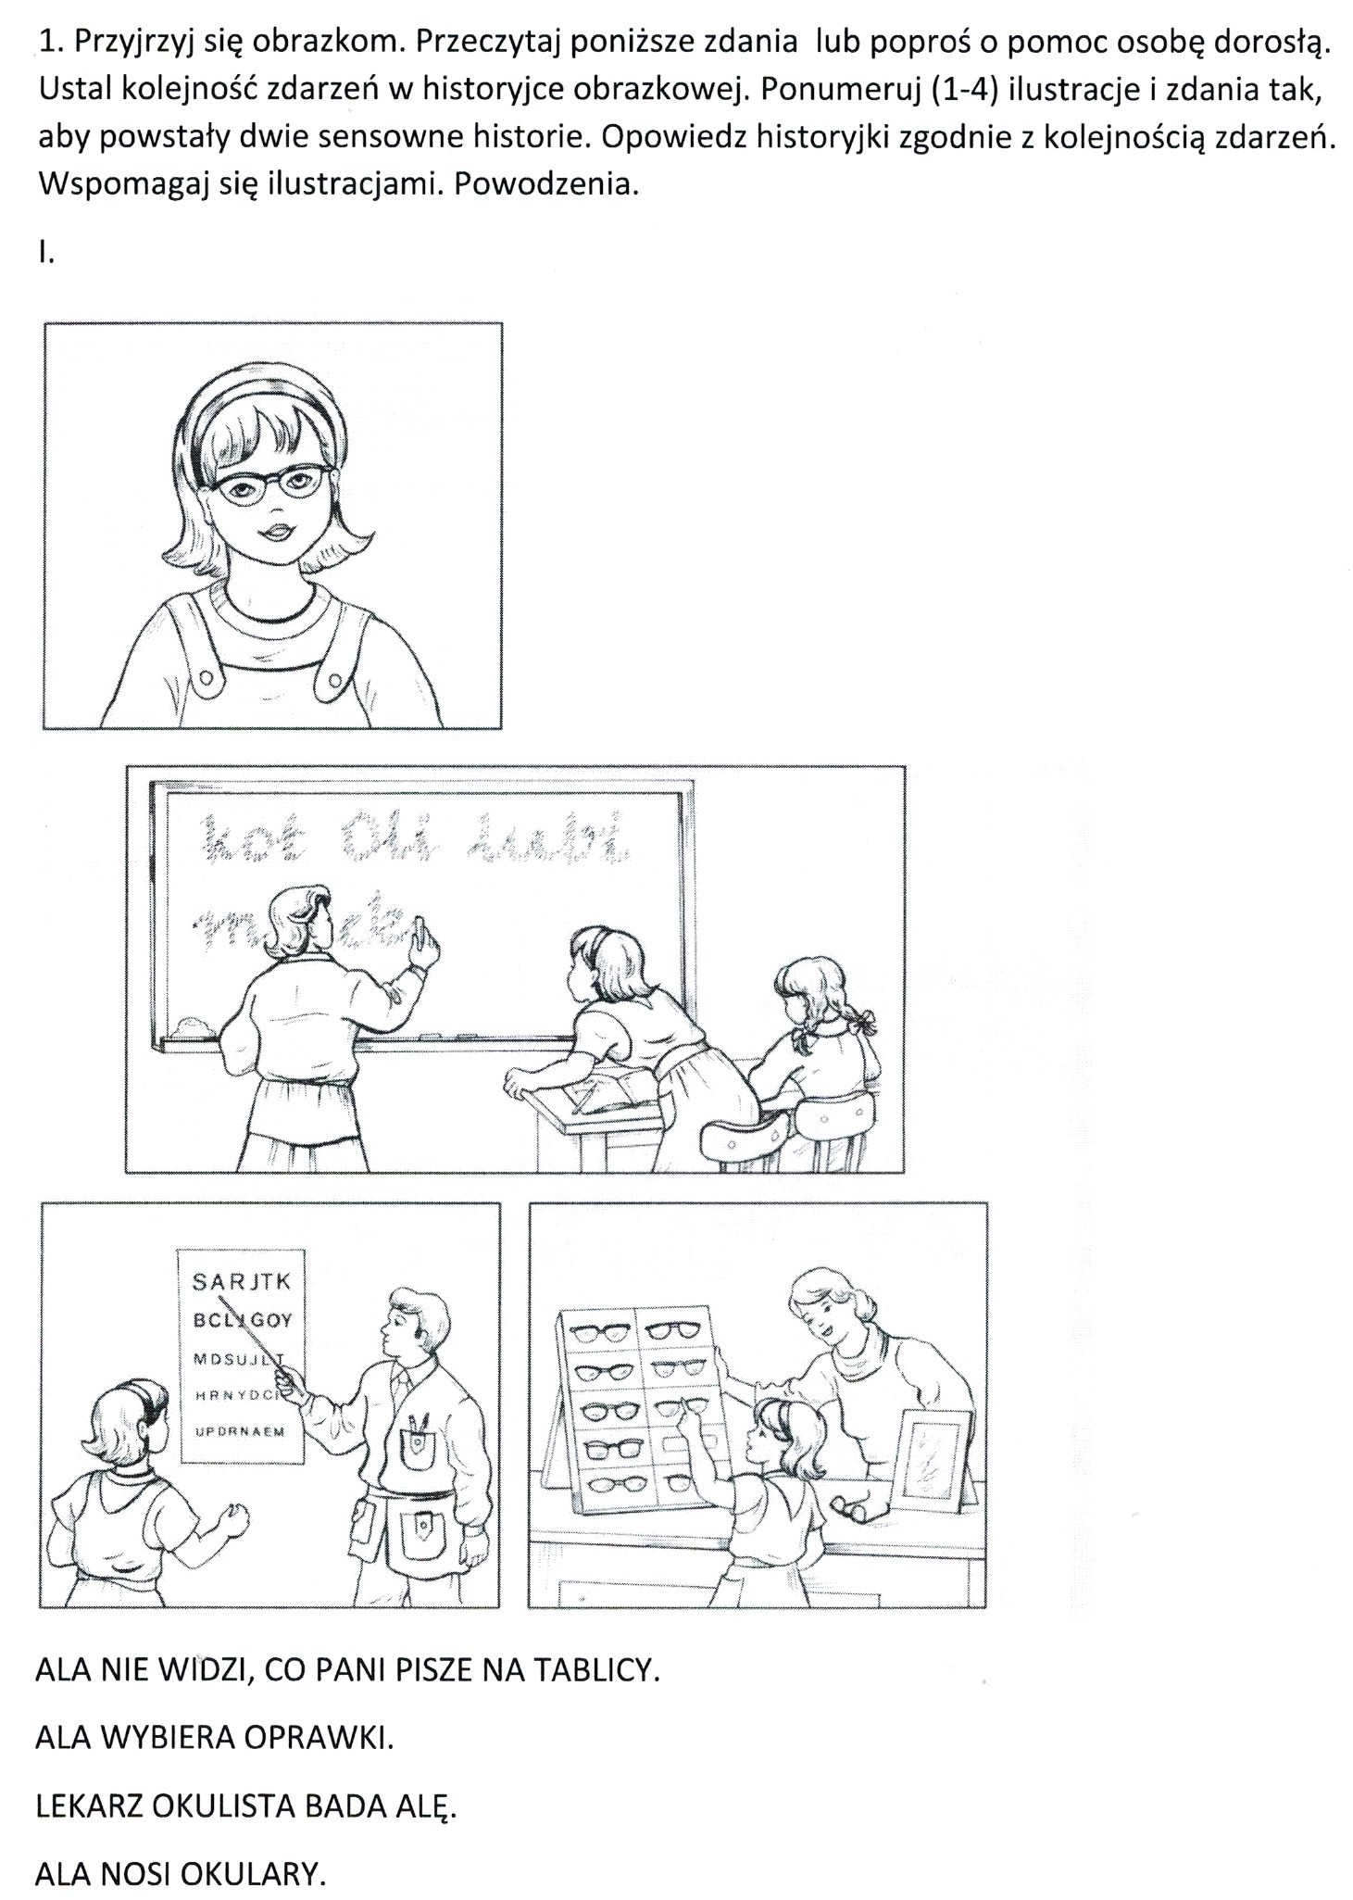
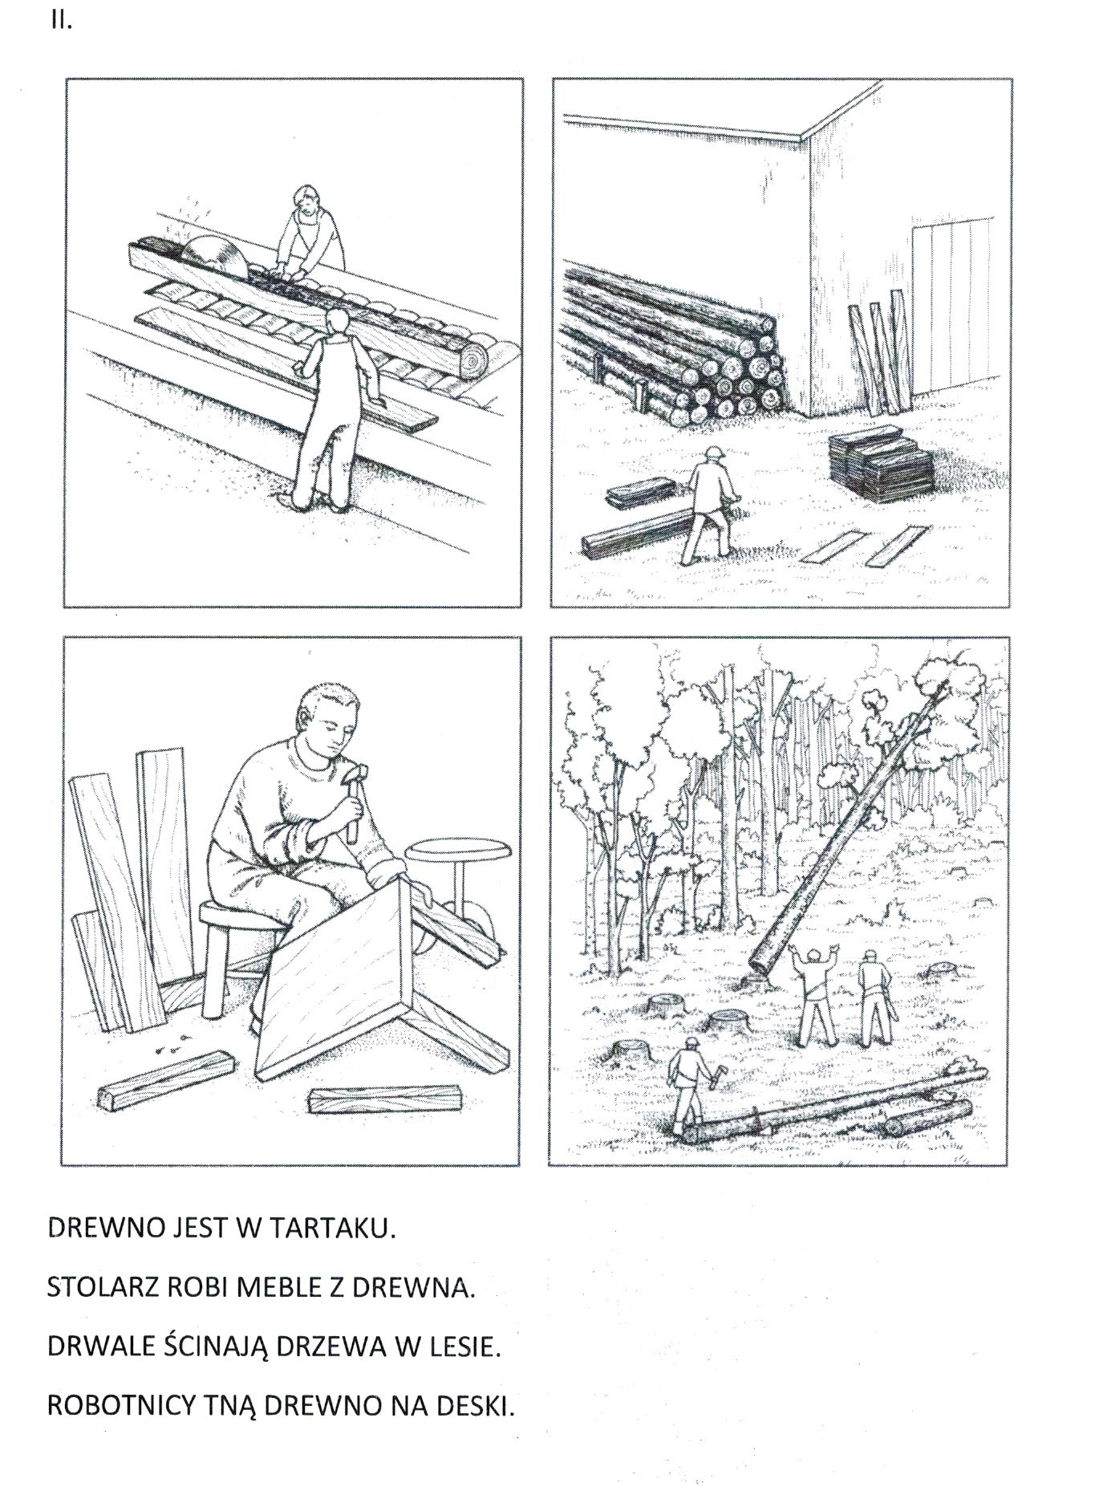

- Napisz w zeszycie
Jak poprawnie zapiszesz wyraz :
...ołota
– ch, – h
Jak poprawnie napiszesz :
pro...ba:
– ź, – ś
Jak poprawnie napiszesz:
...semka
- ó, - u
Ułóż zdania z podanymi wyrazami.

